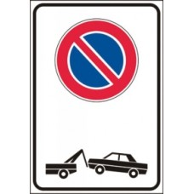
DIVIETO DI TRANSITO
VEICOLARE E PEDONALE
E
DIVIETO DI SOSTA
RIMOZIONE FORZATA

VIA CAPPELLA DAL CIVICO 2 AL CIVICO 8

DALLE ORE 08:30 ALLE ORE 17:00

MERCOLEDÍ 7 MAGGIO 2025
GIOVEDÍ 8 MAGGIO 2025
VENERDÍ 9 MAGGIO 2025

PER LAVORI DI MESSA IN SICUREZZA CON RETI PARAMASSI
Ai sensi dell’Ordinanza 4/2025

